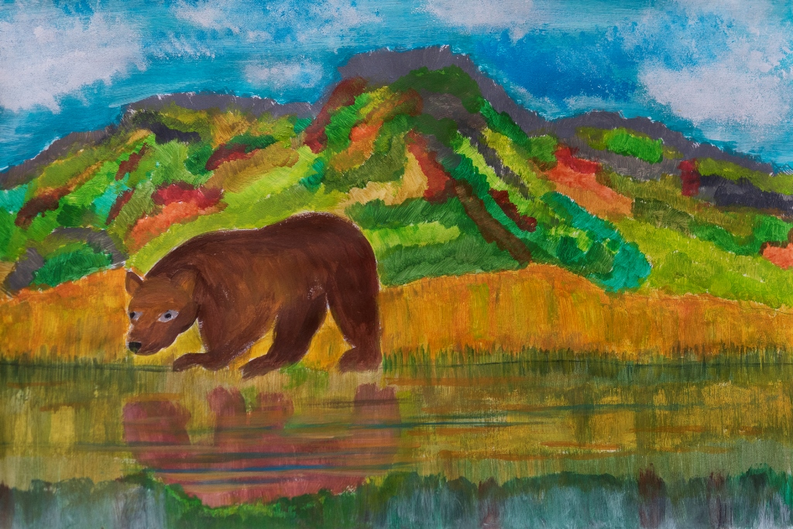

Скъпи приятели!

Представяме ви Образователната програма „Паркът като класна стая“.
Тя е нашия принос и към проявите, свързани с Националната кампания „Обичам природата – и аз участвам“, 2022 г., обявена от Министерството на околната среда и водите.
Инициативите, които ви предлагаме през 2022 година, са две:
 „С рейнджър в „Централен Балкан“ и
 „Да се запознаем – Национален парк „Централен Балкан“
- Инициативата „С рейнджър в „Централен Балкан“ ви дава възможност при посещение в защитената територия да бъдете придружени от служител на Дирекцията – парков охранител или експерт, който ще ви разкаже за интересните места по избрания от вас маршрут и за обитателите на дивата планина.
Посещенията в Парка са разчетени в рамките на еднодневни излети, затова участниците в тях трябва си носят храна за обяд, да са подходящо екипирани – с облекло и обувки за планински условия, да са физически здрави. На 10 деца в група трябва да има осигурен по един ръководител.
По ваша преценка, участниците в групата могат да си направят планинска застраховка – за условията се информирайте в местната Планинска спасителна служба.
- Инициативата „Да се запознаем – Национален парк „Централен Балкан“ представя образователни форми и интерактивни дейности – беседи, практически занимания, състезания, игри, прожекции на филми. Проявите целят да подпомогнат дейностите за отбелязването на датите от природозащитния календар, да информират детската и младежка аудитория за тях и за други актуални за Националния парк събития. В календарния план са посочени промоционалните представяния. След тези дати, може да се заявяват избрани дейности по установения ред в Учебно – информационния център към Централния офис на Дирекцията в Габрово.
Надяваме се, че нашите предложения ще допринесат за разнообразяване на природозащитното образование.
И през тази година ще организираме доброволчески акции за освежаване на посетителската инфраструктура и почистване на различни райони в Националния парк.
Подробности за акциите и как може да се присъедините към някоя от тях, ще публикуваме в информационния портал на Дирекцията – www.centralbalkan.bg.
Искаме да вярваме, че заедно ще можем с по-голям успех да покажем на децата удивителния свят на Централна Стара планина, ще запалим искрата на любопитството към тайните на българската дива природа, ще насърчим желанието им да я изучават, пазят и ценят като богатство, завещано им от векове и за векове.
На добър час!

ОБРАЗОВАТЕЛНА ИНИЦИАТИВА „С РЕЙНДЖЪР В „ЦЕНТРАЛЕН БАЛКАН“

1. Посетителски информационен център „Вежен“ |  | 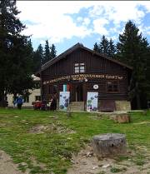  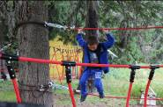  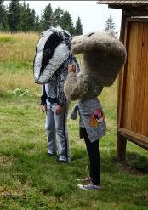  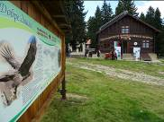
Посетителският информационен център (ПИЦ) „Вежен“ се намира в резерват „Царичина“, в близост до хижа „Вежен“. Помещава се в ремонтираната сграда на старата хижа, като запазва нейния характерен архитектурен стил и име - „Вежен“. Оборудвана е с места за занимания, за прожекция на филми, интерактивни модули, макети на птици, релефна карта на НП „Централен Балкан“ и др.
На обширната поляна пред ПИЦ „Вежен“, за най-малките са изградени съоръжения за игра, въжена градина, стена за катерене и „зелена“ класна стая. Тематична експозиция „Централен Балкан - оазис на дивия свят“ представя на 30 пълноцветни табели - на български и на английски език, богатото разнообразие от растителни и животински видове в Парка и резерват „Царичина“.
Експозицията, игровите съоръжения, класната стая на открито са достъпни при подходящо за туризъм време. Ползването на атракциите е безплатно. Посещенията са добър избор за излет на семейни и приятелски групи. Има огнища, маси и пейки. Ако планирате двудневен излет, нощувка предлага хижа „Вежен“.
От района на ПИЦ „Вежен“ тръгват пътеки през резерват „Царичина“, които отвеждат на запад към хижа „Бенковски“, на изток към хижа„Ехо“, на юг към град Клисура и на север – към курортното село Рибарица.
Внимание! Движението извън района на ПИЦ „Вежен“ през резервата е разрешено само по маркираните пътеки.
Тема на представяне | НП „Централен Балкан“ – биоразнообразие, с акцент на птиците.
Кога | През летния туристически сезон
Начало | От 10.00ч. и 13.00ч. - за заявени занимания в ПИЦ „Вежен“, водени от Парков служител
Сборен пункт | Пред входа на ПИЦ „Вежен“
Трябва да знаем |  на група до 10 човека трябва да има един ръководител;   необходими са подходящи дрехи и обувки за планински условия;   посетителският център е достъпен пеша и с високо-проходими МПС, има паркинг.
Заявка за участие | За посещения и занимания, водени от Парков служител в сградата на ПИЦ „Вежен“, трябва да направите заявка най-малко три дни предварително, на телефон: 066/801277 или  е-mail: office@centralbalkan.bg

2. Комплекс за интерпретация „Гората“ |  | 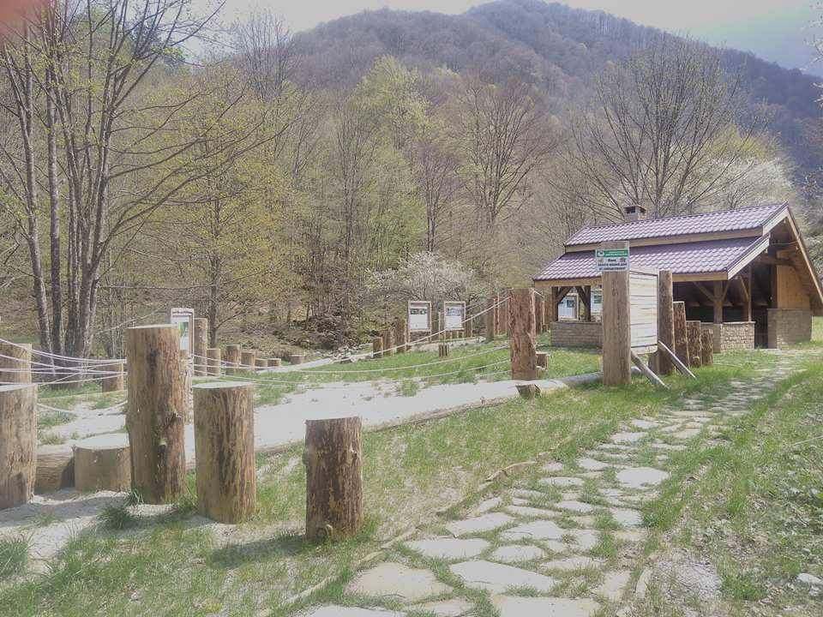  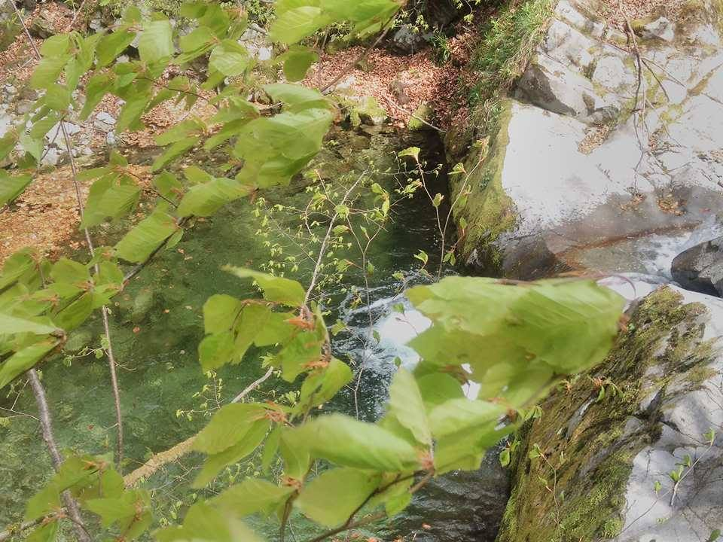  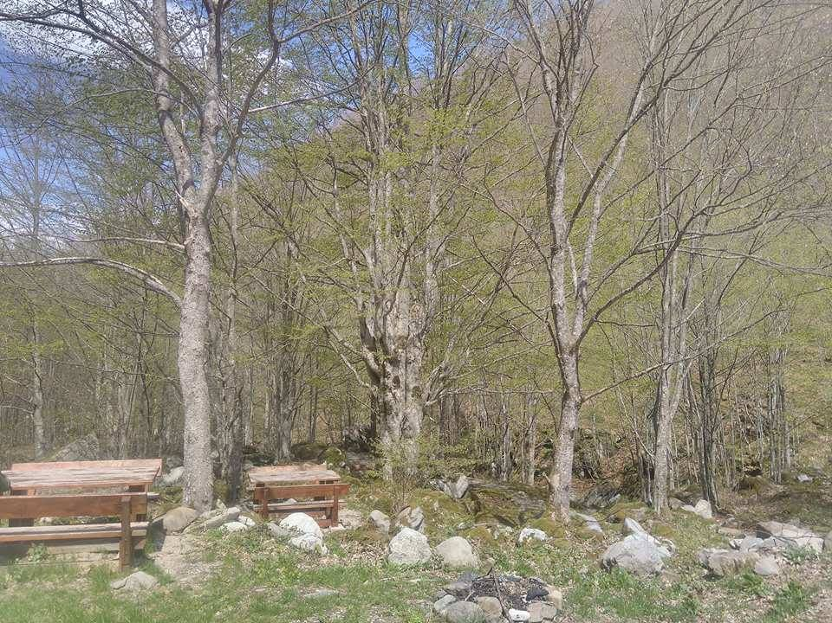  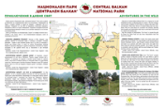
Новосъздаден комплекс за еднодневен отдих в м. Петрова стружна в Националния парк. Предлага тематична експозиция на открито „Гората в НП „Централен Балкан“. Оборудван е с маси, пейки, огнища и детски съоръжения за игра. Намира се на популярен маршрут: ВЕЦ Видима /кв. Видима на гр. Априлци/ - хижа „Плевен“.
Експозицията, съоръжения и местата за отдих на открито са достъпни при подходящо за туризъм време. Ползването на атракциите е безплатно. Капацитет на мястото - до 80 човека. Посещенията са добър избор за излет на семейни и приятелски групи.
От Комплекса за интерпретация може да се продължи към маршрут „Воднѝте дупки“ и към хижа „Плевен“.
От ВЕЦ Видима /кв. Видима на гр. Априлци/ - по разклона вляво, ще стигнете до началото на интерпретиран маршрут „По пътя на балканджиите“ и до Екопътека „Видимско пръскало“.
Внимание! Части от маршрутите минават през резерват „Северен Джендем“.
Движението през резервата е разрешено само по маркираните пътеки.
Не се препоръчва през зимния сезон.
Тема на представяне | Горите в Национален парк „Централен Балкан“
Кога | През летния туристически сезон
Начало | От 10.00ч. и 13.00ч. - за занимания, водени от Парков служител.
Сборен пункт | Пред служебния офис в района на Комплекса за интерпретация.
Трябва да знаем |  на група до 10 човека трябва да има един ръководител;   възраст на участниците – над 12 години;   необходими са храна, вода за пиене, подходящи дрехи и обувки за планински условия;   достъп с моторни превозни средства, има паркинг.
Заявка за участие | За занимания, водени от Парков служител, трябва да направите заявка най-малко три дни предварително, на телефон: 066/801277 или е-mail: office@centralbalkan.bg.

3. Екопътека „Видимско пръскало“ |  | 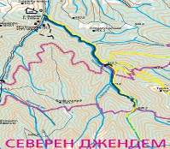  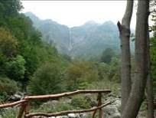  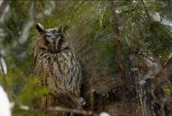  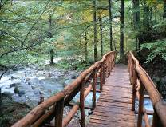  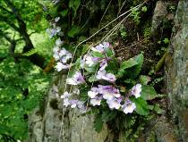
Екопътека „Видимско пръскало“ е изградена като опознавателен туристически маршрут, който запознава посетителите в района с Националния парк и с най-високо разположения резерват – „Северен Джендем“. Началото е от разклона на ВЕЦ „Видима“ /кв. Видима на гр. Априлци/. Продължава се вляво, подминава се разклон също вляво на пътя – оттам започва интерпретиран маршрут „По пътя на балканджиите“. Трасето върви успоредно на река Пръскалска - срещу течението ѝ до границите на Парка, продължава и навлиза в резерват „Северен Джендем“. Добре маркираната пътека минава през вековна букова гора и отвежда до скални стени, от които се спуска 80-метровият водопад Видимско пръскало.
По маршрута са поставени интерпретативни табели – тип „Крайпътно изложение“, които предлагат информация за резерват „Северен Джендем“ - животни, растения, гори и води в Парка, представят и факти от местната история.
Посетителската инфраструктура осигурява безопасно пребиваване - маршрутът е обозначен на терена, направени са пет дървени моста над река Пръскалска и две погледни площадки – към реката и към Видимското пръскало. Обособена е „Зелена класна стая“ с огнище, навес, маси и пейки, табели представят с добре илюстрирана информация за характерни растения и животни.
Внимание! Част от маршрута минава през резерват „Северен Джендем“.
Движението през резервата е разрешено само по маркираната пътека.
Не се препоръчва през зимния сезон.
Тема на представяне | НП „Централен Балкан“ , резерват „Северен Джендем“, водопади и лавини, горски обитатели.
Кога | През летния туристически сезон
Начало | 10.00 ч., за разходка с придружаване от Парков служител.
Сборен пункт | ВЕЦ „Видима“, кв. Видима на гр. Априлци
Трябва да знаем |  на група до 10 човека трябва да има един ръководител;   възраст на участниците – над 10 години;   храна, вода за пиене;   подходящи дрехи и обувки за планински условия;   продължителност на прехода – 5 часа.
Заявка за участие | Най-малко три дни предварително, на телефон: 066/801277 или е-mail: office@centralbalkan.bg

4. Интерпретиран пешеходен маршрут „По пътя на Балканджиите“ |  | 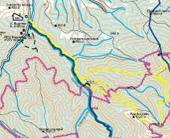  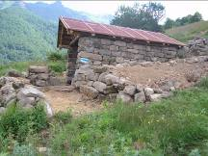  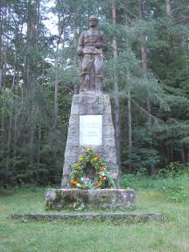  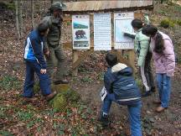
Интерпретираният маршрут „По пътя на Балканджиите“ е разположен южно от кв. Видима (Априлци), между 840 – 1 372 м н.в. Дължината му е около 9,5 км, продължителност на прехода около 6 - 6,5 часа.
Изходна точка е ВЕЦ „Видима“, кв. Видима на гр. Априлци. Оттам по път с трошено–каменна настилка (2,7 км) се отива до водослива на р. Пръскалска с р. Турски дол, където е началото на маршрута. След около 100 м преход по общо трасе с Екопътека „Видимско пръскало“, пътеката продължава в ляво с изкачване по влачник в посока Турски рът и за около 50 минути се стига до поляната на Турски рът. Маршрутът продължава около 500 м по билото на рида, достига се до погледно място, където трасето се разделя на два маршрута. Единият се спуска надолу през поляната в посока Мандрата – Чакалото на Турски дол – м. Плевнята, минава край останки от стара мандра и букова гора и достига до чакалото на Турски дол, след което по общо трасе се връща към началото – водослива на р. Пръскалска с р. Турски дол. Другият маршрут: рид Турски рът – паметник на Цанко Дюстабанов – чакалото на Турски дол – м. Плевнята, продължава по билото на рида, за да представи една от най-красивите в „Централен Балкан“ 360˚ панорама към върховете Русалка, Ушите, Ботев, Жълтец, Костенурката и Купена и долината на Априлци. Оттук, маршрутът отвежда до чакалото на Турски рът или към паметника на Ц. Дюстабанов.
По маршрута са поставени интерпретативни табели – тип „Крайпътно изложение“, които предлагат информация за НП „Централен Балкан“, резерват „Северен Джендем“, балканджии и планинско животновъдство.
Не се препоръчва през зимния сезон.
Тема на представяне | НП „Централен Балкан“, резерват „Северен Джендем“
Кога | През летния туристически сезон
Начало | 10.00 ч., за разходка с придружаване от Парков служител.
Сборен пункт | ВЕЦ „Видима“, Априлци
Трябва да знаем |  на група до 10 човека един ръководител;   възраст на участниците – над 10 години;   храна, вода за пиене;   подходящи дрехи и обувки за планински условия;   продължителност на прехода – 6 часа.
Заявка за участие | Най-малко три дни предварително, на телефон: 066/801277 или е-mail: office@centralbalkan.bg

5. Интерпретиран пешеходен маршрут „Воднѝте дупки“ |  | 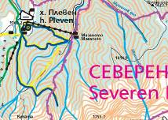  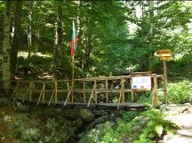  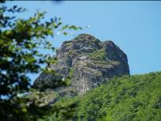  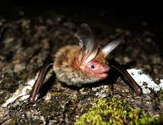  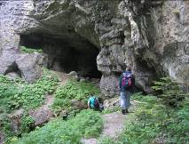
Интерпретираният маршрут „Воднѝте дупки” е пешеходен, с дължина 7,5 км и продължителност на прехода около 5 - 5,30 часа. Разположен е южно от кв. Видима (Априлци), между 980 – 1 400 м н.в.
Изходната точка е от разклона на ВЕЦ „Видима“ /кв. Видима на гр. Априлци/. Продължава се по пътя вдясно, минава се край комплекса за интерпретация „Гората“ и се стига до м. Мазането. Тук е началото на маршрута. Следва се зимната пътека за хижа „Плевен“. Излиза се на полянка в 100-годишна букова гора, където е изградено място за почивка с маса и пейки, близо до разклона за хижа „Плевен“ и за пещерата „Воднѝте дупки“, отстоящи на около 40 минути пешеходен преход.
Оттук до пещерата „Воднѝте дупки“, разположена в подножието на скалния масив Белите дупки, се стига за около 45 минути. Пътеката води през гори и открити пространства, едно от които открива пред погледа скалния феномен Маркова купа, Купата.
Вдясно от мястото за почивка, по маркирана туристическа пътека може да се продължи към хижа „Плевен“ и внушителната гледка от хижата към скалните стени на резерват „Северен Джендем“. В района е изграден детски кът. От хижата, по лятната пътека се слиза към началото на маршрута – м. Мазането. Тъй като пътеката е стръмна, за удобство на посетителите на определени участъци са изградени стъпала и като цяло е обезопасена с дървен парапет.
По маршрута са поставени интерпретативни табели – тип „Крайпътно изложение“, които предлагат информация за пещерите и пещерните обитатели, за резерват „Северен Джендем“ и характерни елементи от ландшафта.
Внимание! Част от маршрута минава през резерват „Северен Джендем“.
Движението през резервата е разрешено само по маркираната пътека. Не се допуска влизането в пещерата.
Не се препоръчва през зимния сезон.
Тема на представяне | НП „Централен Балкан“, Резерват „Северен Джендем“ Пещери и пещерни обитатели
Кога | През летния туристически сезон
Начало | 10.00 ч., за разходка с придружаване от Парков служител
Сборен пункт | ВЕЦ „Видима“, Априлци
Трябва да знаем |  на група до 10 човека един ръководител;   възраст на участниците – над 10 години;   храна, вода за пиене; подходящи дрехи и обувки за планински условия;   продължителност на прехода – 5 часа.
Заявка за участие | Най-малко три дни предварително, на телефон: 066/801277 или е-mail: office@centralbalkan.bg

6. Екопътека „Бяла река“ |  | 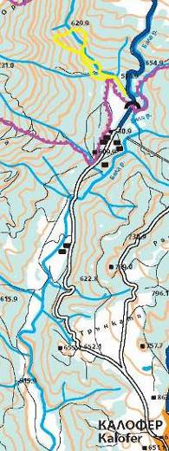  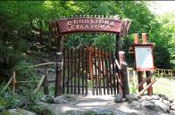  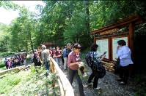  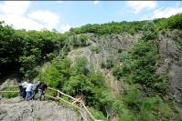
Екопътека „Бяла река“ е пешеходна, намира се в поречието на Бяла река на около 6,5 км северозападно от град Калофер и на около 280 м от външната граница на Националния парк.. Тя е част от посетителски комплекс „Бяла река”, включващ още бивак „Бяла река” и Детски център за оцеляване сред природата „Джендема”.
Надморската височина в началото на пътеката е 570 метра. Трасето пресича бързеите на планинската река и оформя своеобразна осмица с дължина 1830 метра или приблизително 3700 крачки. Включва погледни площадки, осем дървени моста в най-атрактивната част от ждрелото на реката и седем тематични интерактивни модула, разказващи за дивия свят в Парка.
Модулите са разположени на удобни места по маршрута и предлагат с илюстрации и кратки текстове информация за биологичното разнообразие на района. Подвижните елементи в конструкциите на съоръженията насърчават посетителите да открият доколко познават видовото многообразие в природата.
По маршрута са разработени две образователни теми – „Ждрелото на Бяла река“ и „Дендрология“ /представяне на горите/, които по атрактивен начин запознават с природното богатство на „Централен Балкан“.
Любопитно е, че един от мостовете минава над живописния Сини вир на Бяла река. В долната част на Синият вир се забелязват едри валчести камъни, разположени в овални вдлъбнати на масивната скала от речното дъно, това са така наречените „Дяволски мелници“. Съоръжението е изградено с образователна цел като възможност за запознаване с природното богатство на защитената територия.
Посетителският комплекс е достъпен за МПС до входа на Парка, където има паркинг.
Не се препоръчва през зимния сезон.
Теми на представяне | „Ждрелото на Бяла река“ и „Дендрология“
Кога | През летния туристически сезон
Начало | 10.00 ч., за разходка с придружаване от Парков служител
Сборен пункт | Вход на Парка до бивак „Бяла река“ край гр. Калофер
Трябва да знаем |  На група до 10 човека един ръководител;   възраст на участниците – над 10 години;   храна, вода за пиене;   подходящи дрехи и обувки за планински условия;   продължителност на прехода – около 3 часа
Заявка за участие | За занимания, водени от Парков служител, трябва да направите заявка най-малко три дни предварително, на телефон: 066/801277 или е-mail: office@centralbalkan.bg

7. Пешеходен маршрут „Карлово – хижа „Хубавец“ |  | 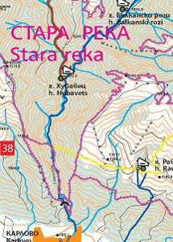  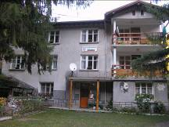  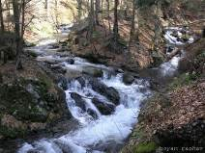  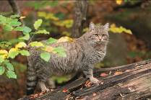
Отправна точка за пешеходния маршрут Карлово - хижа „Хубавец“ е гр. Карлово, механа „Водопада“. Маршрутът преминава през ждрелото на река Стара река и навлиза в резерват „Стара река“ – един от деветте строго охранявани резервати в Национален парк „Централен Балкан“.
Пътеката минава край Стара река и открива интересни гледки към пенливите води, водопадчета и казани на реката. Крайната точка на маршрута е хижа „Хубавец“. В района на хижата може да видите „раждането“ на Стара река след сливането на Голямата река и Малката река – основните притоци на Стара река.
Ако планирате посещението си през есента, маршрутът ще ви предложи невероятна феерия от цветове. Гората в резервата е невероятно разнообразна – топлолюбив мъждрян, келяв и воден габър, бук, обикновена ела и смърч.
„Стара река“ е дом на много бозайници. Но могат да се видят или чуят и много от птиците - основно грабливи птици, в т. ч. нощни. Крайречното местообитание е дом за земноводните и влечуги, като жабата-дървесница, слепокът, дъждовникът и др.
Маршрутът има естествено продължение от хижа „Хубавец“ през хижа „Балкански рози“ до хижа „Васил Левски“.
Внимание! Маршрутът минава през резерват „Стара река“.
Движението през резервата е разрешено само по маркираната пътека.
Тема на представяне | Национален парк „Централен Балкан“.  Резерват „Стара река“.
Кога | При подходящо за туризъм време
Начало | 10.00 ч., за разходка с придружаване от Парков служител
Сборен пункт | гр. Карлово, до механа „Водопада“
Трябва да знаем |  на група до 10 човека един ръководител;   възраст на участниците - над 14 години;   храна, вода за пиене;   подходящи дрехи и обувки за планински условия;   продължителност – 6 часа
Заявка за участие | За разходка с придружаване от Парков служител е необходима заявка най-малко три дни предварително,  на телефон: 066/801277 или  е-mail: office@centralbalkan.bg
ОБРАЗОВАТЕЛНА ИНИЦИАТИВА „ДА СЕ ЗАПОЗНАЕМ – НАЦИОНАЛЕН ПАРК „ЦЕНТРАЛЕН БАЛКАН“

Кога/Къде: | Тема: | Организира:
2022г.  Национален парк „Централен Балкан“ | Национална кампания  „Обичам природата – и аз участвам“ 2022  Възможност за участие в кампаниите по почистване в НП „Централен Балкан“ | Дирекция „НП Централен Балкан“ (ДНПЦБ) и партньори
2022 г – Европейска година на младежта | Регионална образователна кампания  „За Балкана с любов“  Възможност за гостуване на експерти в училища от населени места в Биосферния парк и представяне на НП | Дирекция „НП Централен Балкан“ (ДНПЦБ) и партньори  По заявка от училищата
Април - май | Участие в биеналето на тема „Екология“, с изложба в Калофер. | Дирекция „НП Централен Балкан“ (ДНПЦБ) и Дом на хумора и сатирата - Габрово
22 май  Начало: 10.00 ч.  УИЦ, Централен офис на ДНПЦБ | „Биологичното разнообразие е живот, биологичното разнообразие е нашият живот“  (посветено на 22 май - Международният ден на биоразнообразието)  Беседа и филм | ДНПЦБ
29 май  Начало: 10.00 ч.  УИЦ, Централен офис на ДНПЦБ. | „Природата - за нашите деца“  Беседа, игри, състезания на открито в Зелена класна стая  (посветено на 24 Май – Европейски ден на парковете) | ДНПЦБ
м. юни | Зелена седмица  /по отделна програма/ | ДНПЦБ
2 юни  Сборен пункт: градинката пред кафе „Глинени гърнета“  Начало: 10.00 часа  Продължителност - 6 часа | Световен ден на отговорния туризъм  „Поглед към Централен Балкан”  Излет до местността Градище  Група: до 20 деца на възраст над 10 години,  Спортно облекло, вода и суха храна за обяд | ДНПЦБ
м.юли | Участие в Узана поляна фест, с игра „Кой, къде живее?“ | ДНПЦБ
м. август | „Разходка по билото " пешеходен преход до хижа „Мазалат“ – в една събота от месеца, по заявка. | ДНПЦБ
м. септември | „Стъпвай без следа“ – почистване по маршрути в Парка | ДНПЦБ
30 октомври  Начало: 13.00 ч.  УИЦ, Централен офис на ДНПЦБ. | Мечката – властелинът на Балкана  Детски празник / рисунка, игри, филм и др./  (Посвещава се на 31 октомври: 27-годишнината от създаването на НП и  Мечкин ден) | ДНПЦБ

При желание от страна на детски градини и учебни заведение, УИЦ може да гостува с изнесени прояви на място. Заявки се приемат до 10 календарни дни предварително на тел.: 066 801 277 или на E-mail: office@centralbalkan.bg

